**FOURTH GRADE (4°) “PLACES IN THE CITY”**

**Asignatura:** Inglés **Curso:** cuarto

**Fecha:** semana del 26 Oct al 06 de Nov, 2020 D**ocente:** Paula Sepúlveda Millán

**Nombre del Alumno:** ____________________________________

**I.- Objetivo de Aprendizaje:** OA1. Comprender textos leídos por un adulto o en formato audiovisual, como: ♣ chants y canciones**.** OA6. Leer y demostrar comprensión de textos identificando: objetos, lugares ♣ vocabulario aprendido, palabras conocidas y expresiones de uso frecuente. OA13. Escribir (por ejemplo: completar o responder preguntas), de acuerdo a un modelo y con apoyo de imágenes y vocabulario dado.

**II.- Contenido:** “Questions and directions”

**III.- Objetivo de la clase**: Asociar vocabulario de los lugares de una ciudad al describir usando preposiciones de lugar (Prepositions), siguiendo ejemplo enseñado por profesora.

**IV.- Indicaciones generales:** leer atentamente las instrucciones,

* Cada una de los trabajos son evaluados en los plazos establecidos.

* Favor no olvidar poner nombre y apellido a sus tareas

* Pide ayuda a un adulto para realizar esta actividad

**V.- Actividad a desarrollar:** En las imágenes siguientes observa las “preposiciones de lugar” y luego elige la alternativa correcta, ejemplo:

The Swimming pool  **IS NEXT TO** the post office

opossite: opuesto

In front of: al frente

Next to: al lado

Between: entre

Near: cerca

Behind: detrás

Corner: esquina

In: dentro

On: encima

La piscina está al lado del correo

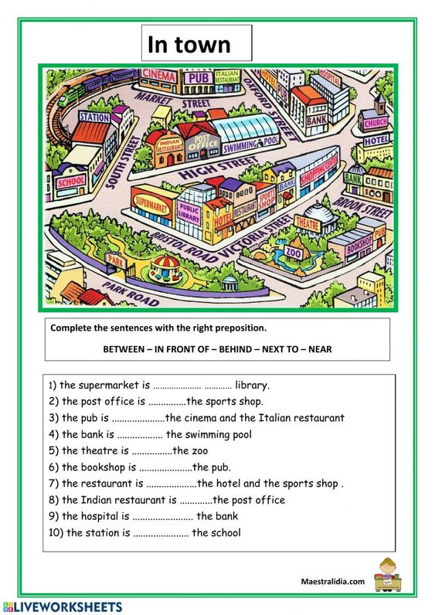

**VI.-** **Retroalimentación:** la retroalimentación se hará en clases “on line” para aclarar dudas, feedback, instrucciones, enviar actividades vía Whats App o correo institucional

**“Ticket de salida”**: será evaluado en clases “on line” al describir y asociar “prepositions of place” siguiendo modelo

**VII.- Fecha de envío:** Entrega y recepción de las guías los días miércoles 28 Oct y 04 de Noviembre en el colegio

**VIII.- Cómo y/o donde enviar:** vía correo electrónico (capturar imagen en celular y /o escanear) a: [paula.sepulveda@colegio-reneschneider.cl](mailto:paula.sepulveda@colegio-reneschneider.cl) hasta el día 06 de Noviembre.

